Tisková zpráva
Změna dotací se negativně dotkne asi 2000 podniků

Praha, 6. září 2022 – Podle studie, kterou si nechal zpracovat Zemědělský svaz ČR ve spolupráci s Agrární komorou ČR u poradenské společnosti KPMG, budou mít plánované změny vládní dotační politiky negativní dopad na přibližně 2000 zemědělských podniků. V krátkém až střednědobém časovém horizontu u nich může v důsledku výrazného snížení podpor a dalších ekonomických vlivů nastat nedostatek finančních prostředků, což bude mít nepříznivý dopad na jejich konkurenceschopnost, a povede ke zpomalení inovací a snižování produkce. Riziko, které může nastat v dlouhodobém výhledu, je postupný úpadek a snižování počtu podniků v této kategorii. Změnou agrární politiky budou zasaženy především větší podniky (kategorie ekonomické velikosti X-XIV podle databáze FADN), které aktuálně zajišťují 77 procent zemědělské produkce v Česku.
„Vláda prosazuje zásadní změnu, aniž si nechala spočítat ekonomické dopady svého rozhodnutí. Naše propočty a data od našich členů pan ministr jen zlehčoval. Proto jsme nechali zpracovat dopadovou studii u renomované poradenské firmy a vyzýváme vládu, pojďme konečně o nastavení parametrů agrární politiky vést debatu podloženou fakty,“ říká Marin Pýcha, předseda Zemědělského svazu ČR.
Nejkontroverznější změnou je výrazné navýšení tzv. redistributivní platby (z 10 na 23 procent z prostředků alokovaných v I. dotačním pilíři). Větší podniky mohou sice čerpat dotace z redistributivní platby také, ale pouze na prvních 150 hektarů. A navíc kvůli značnému navýšení podílu redistributivní platby byla naopak snížena alokace na tzv. základní platbu (z 47,5 na 31,5 procenta z prostředků I. pilíře). Zemědělský podnik, který hospodaří na 800 hektarech, kvůli změně přijde o 334 korun na hektar, u podniku dvojnásobné velikosti (1600 hektarů) už dotační ztráta činí 570 korun na hektar a s velikostí firmy se dále zvyšuje.

„Smyslem redistributivní platby je dorovnávat ekonomické nevýhody malých zemědělců, jelikož ti nemohou využívat takových úspor z rozsahu jako větší podniky. V našich podmínkách je však zvolených 23 procent překvapivě vysoké číslo, které příliš neodpovídá struktuře českého zemědělství. Těžištěm zemědělské produkce jsou zde totiž na rozdíl od západní Evropy relativně větší podniky,“ sděluje Radek Chaloupka z KPMG Česká republika.

Analýza také zkoumala ekonomiku čtyř vybraných komodit (pšenice, mléko, brambory a jablka). Potvrdilo se, že za daného nastavení maloobchodních cen nelze nic z toho bez dotací vypěstovat či vyrobit. Podle dat ÚZEI z roku 2020 byla ztráta u mléka: 2653 Kč na 100 krmných dní. Pšenice se pěstovala s průměrnou ztrátou 8554 korun na hektar, produkce brambor je minus 44 823 korun na hektar a na jablkách ovocnář prodělával dokonce 84 404 korun na hektar. Letos dochází k výraznému nárůstu většiny nákladů, který je někde růstem výkupních cen kompenzován více, u jiných komodit méně. Nicméně stále platí, že dostatečná výše zemědělských dotací je klíčovým faktorem k udržení produkce cenově přijatelných potravin.

A bohužel, jak dále ze studie KPMG vyplývá, průměrnému producentovi těchto komodit se dotace v důsledku změny agrární politiky naopak sníží. Výjimkou jsou jablka, kde v novém návrhu dochází k navýšení jiné dotační položky (VCS) a oproti původnímu návrhu si tak producenti jablek o něco polepší.

„Česko je dlouhodobě závislé na dovozu potravin. V případě energií jednoznačně vidíme, kam nás přivedou nezodpovědná čistě ideologická rozhodnutí politiků. Nejen v současné době je třeba umět se spolehnout na domácí kapacity a podpořit všechny zemědělce. Navíc těch zhruba 2000 podniků, kterých se vládní změna dotkne negativně, působí v tisících konkrétních obcí, zaměstnávají tam lidi, kofinancují obecní infrastrukturu či podporují kulturní a společenský život. Vláda by si měla nechat spočítat, jaké ekonomické a sociální dopady bude mít ztráta dlouhodobé ekonomické výkonnosti těchto firem,“ uzavírá prezident Agrární komory ČR Jan Doležal.

Rizika vládních změn popisujeme na webové stránce www.vladni-agrohazard.cz.

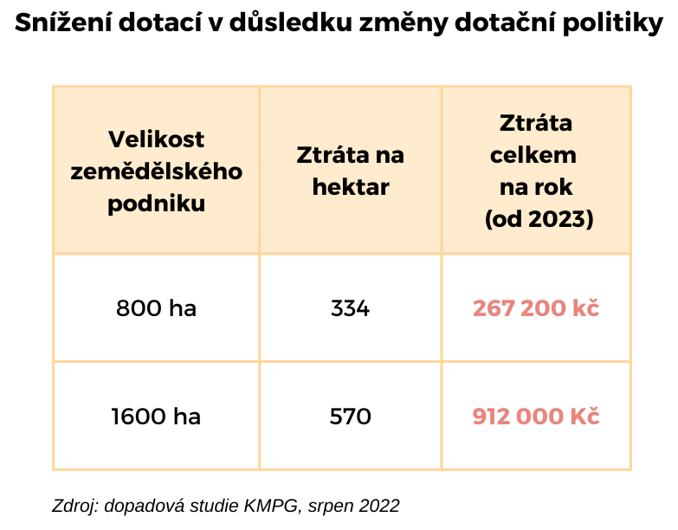

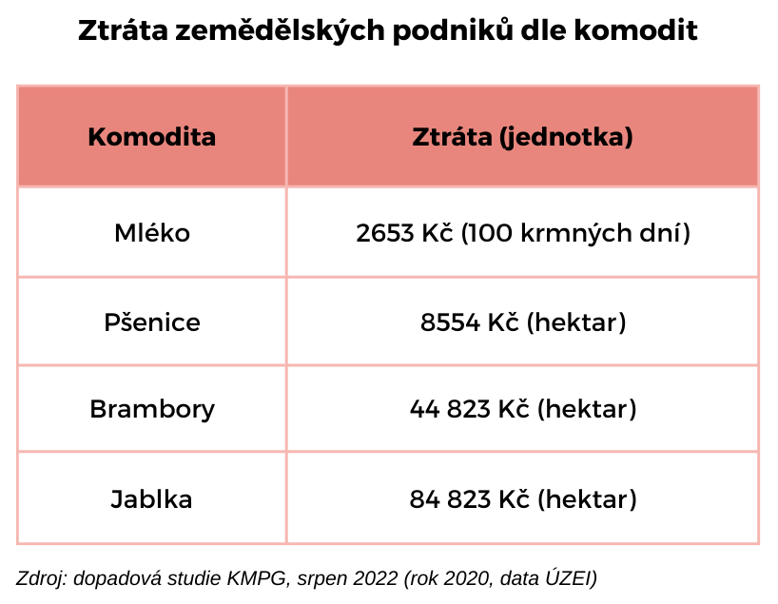

Kontakty pro média:

Barbora Pánková, tisková mluvčí, Agrární komora ČR, tel.: 721 306 431,
e-mail: tiskove@akcr.cz, pankova@akcr.cz
Vladimír Pícha, tiskový mluvčí, Zemědělský svaz ČR, tel.: 603 532 136,
e-mail: picha@zscr.cz
Lidija Erlebachová, Senior Consultant, Native PR, tel: 776 543 452,
e-mail: lidija.erlebachova@nativepr.cz

